TRAIL SCAN V4

คู่มือการใช้งานระบบ
QR และป้าย BIB ฉบับละเอียด
สำหรับผู้ดูแลระบบ • เจ้าหน้าที่ Start • CP • Finish
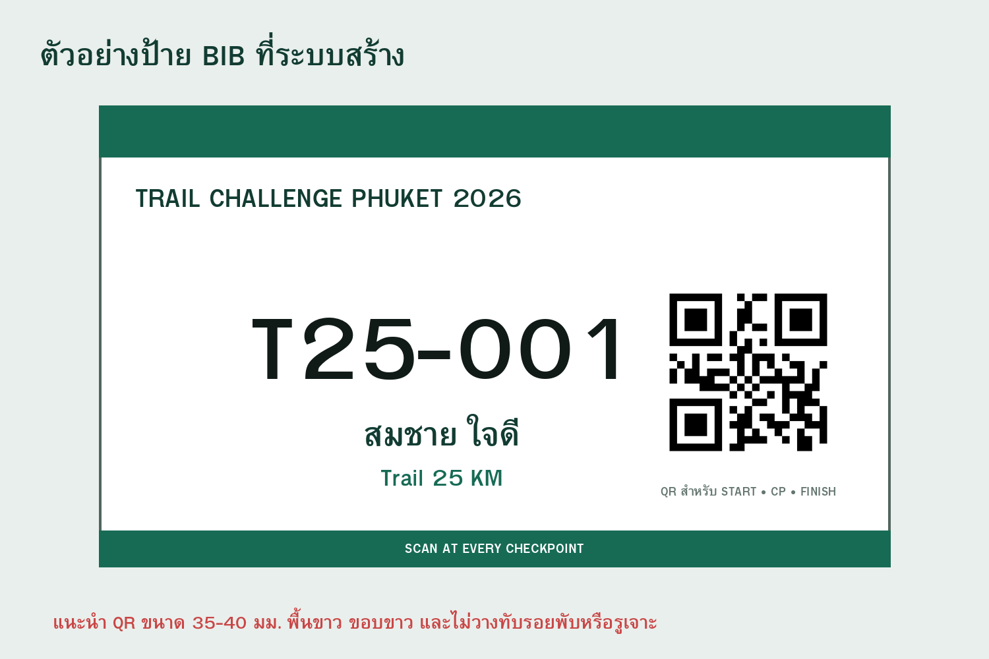
คู่มือนี้เป็นคู่มือการใช้งาน ไม่ใช่คู่มือติดตั้ง
อธิบายการทำงานทุกเมนูของ Trail Scan Web V4 ตั้งแต่สร้าง Event ไปจนถึงดาวน์โหลด QR สร้างป้าย BIB สแกนหน้างาน และประกาศผล

อัปเดต: 18 กรกฎาคม 2026

สารบัญและลำดับการใช้งาน
  - แนะนำให้อ่านบทที่ 1-5 ก่อนเริ่มสร้างงานจริง
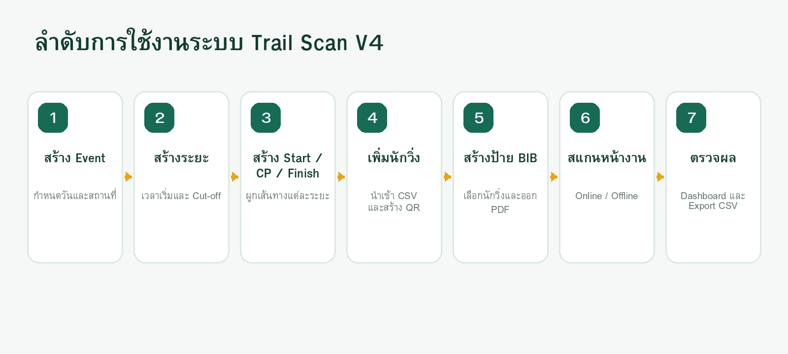
หัวข้อ | เนื้อหา
บทที่ 1 | ภาพรวมและบทบาทผู้ใช้งาน
บทที่ 2 | เข้าสู่ระบบและทำความรู้จักเมนู
บทที่ 3 | องค์กรและ Event
บทที่ 4 | ประเภทการแข่งขัน เวลาเริ่ม และ Cut-off
บทที่ 5 | Start / CP / Finish และเส้นทาง
บทที่ 6 | นักวิ่ง CSV BIB และ QR Token
บทที่ 7 | ดาวน์โหลด QR PNG และ QR ZIP
บทที่ 8 | สร้างป้าย BIB พร้อม QR
บทที่ 9 | การพิมพ์ ตัด และติดป้าย
บทที่ 10 | เจ้าหน้าที่และอุปกรณ์ Scanner
บทที่ 11 | Rapid Scanner และ Offline
บทที่ 12 | การปฏิบัติงาน Start / CP / Finish
บทที่ 13 | Dashboard ผลการแข่งขัน และ Export
บทที่ 14 | การแก้ไขและลบข้อมูลอย่างปลอดภัย
บทที่ 15 | ปัญหาที่พบบ่อยและวิธีแก้
ภาคผนวก | เช็กลิสต์วันแข่งและคู่มือย่อเจ้าหน้าที่

บทที่ 1 ภาพรวมและบทบาทผู้ใช้งาน
  - ระบบนี้ใช้ QR เดียวบนป้าย BIB ตลอดเส้นทาง

1.1 หลักการทำงาน
นักวิ่งแต่ละคนมี BIB และ QR Token ไม่ซ้ำกัน ระบบสร้าง QR ด้วยรูปแบบ R:QR_TOKEN แล้วนำ QR ไปวางบนป้าย BIB เจ้าหน้าที่ใช้มือถือสแกน QR เดิมที่ Start, CP ทุกจุด และ Finish
- Admin สร้างองค์กร Event ระยะ จุดสแกน นักวิ่ง และป้าย BIB
- เจ้าหน้าที่ Start ตรวจหรือบันทึกการออกตัว
- เจ้าหน้าที่ CP บันทึกว่านักวิ่งผ่านจุดนั้น
- เจ้าหน้าที่ Finish บันทึกเวลาเข้าเส้นชัย
- Dashboard รวมข้อมูลจาก Scan Logs และคำนวณผลการแข่งขัน

1.2 บทบาทผู้ใช้งาน
บทบาท | หน้าที่ | ไม่ควรทำ
Admin / Organizer | ตั้งค่าทั้งระบบ นำเข้านักวิ่ง สร้าง BIB และตรวจผล | ไม่แก้ข้อมูลระหว่างแข่งโดยไม่บันทึกเหตุผล
Start Staff | สแกนหรือควบคุมการปล่อยตัว | ไม่เปิด Scanner เป็น CP หรือ Finish
CP Staff | สแกนนักวิ่งที่ผ่าน CP ที่ได้รับมอบหมาย | ไม่เปลี่ยนไปจุดอื่นโดยพลการ
Finish Staff | สแกนผู้เข้าเส้นชัยและตรวจคำเตือน | ไม่ลบหรือแก้เวลาโดยไม่มีผู้ควบคุม
Scan Supervisor | ช่วยแก้เหตุผิดปกติและอนุมัติ Override | ไม่เปิดเผยบัญชีให้ผู้อื่นใช้ร่วมกัน

บทที่ 2 เข้าสู่ระบบและเมนู
  - ทุกหน้าจัดการอยู่ใน Admin หน้าเดียว
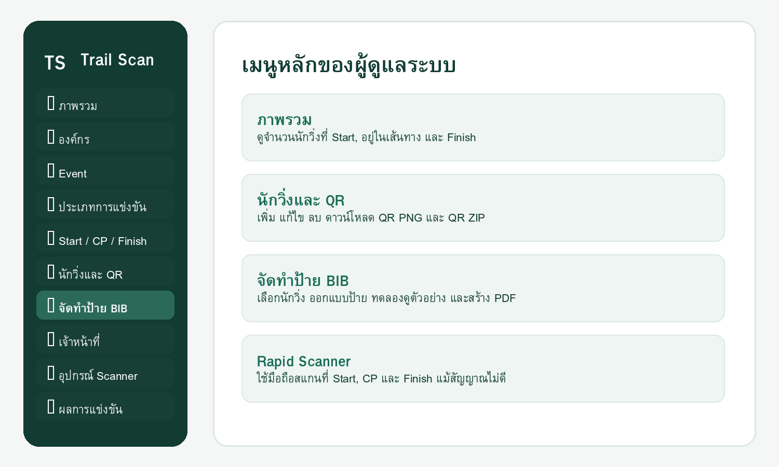
1 | เปิดหน้า Login  • เปิดโดเมนของระบบ เช่น https://trail.example.com/login.html  • กรอกอีเมลและรหัสผ่านของผู้ดูแลหรือเจ้าหน้าที่  • กด “เข้าสู่ระบบ”

2 | ตรวจชื่อผู้ใช้งาน  • ชื่อและอีเมลจะแสดงมุมขวาบน  • ถ้าข้อมูลไม่ตรง ให้กดออกจากระบบและใช้บัญชีที่ถูกต้อง

3 | เลือกเมนู  • บนคอมพิวเตอร์ใช้เมนูด้านซ้าย  • บนมือถือกดปุ่ม ☰ เพื่อเปิดเมนู  • เมนูจัดทำป้าย BIB อยู่ถัดจาก “นักวิ่งและ QR”

การใช้หลายองค์กร
ตรวจช่อง “องค์กร” ทุกหน้าก่อนแก้ข้อมูล เพื่อไม่ให้สร้าง Event หรือนักวิ่งผิดองค์กร

บทที่ 3 องค์กรและ Event
  - เริ่มจากผู้จัดงาน แล้วจึงสร้างงานแข่งขัน

3.1 สร้างองค์กร
1 | เข้าเมนูองค์กร  • กด “องค์กร” และกด “+ สร้างองค์กร”

2 | กรอกข้อมูล  • ชื่อองค์กร เช่น Kathu Trail Organizer  • Slug ใช้ตัวพิมพ์เล็ก ตัวเลข และขีดกลาง  • เขตเวลาสำหรับประเทศไทยใช้ Asia/Bangkok

3 | บันทึกและเลือกใช้งาน  • กดบันทึก  • เลือกองค์กรนี้ในช่ององค์กรของทุกหน้าที่จะตั้งค่า

3.2 สร้าง Event
1 | เข้าเมนู Event  • เลือกองค์กรที่ถูกต้อง  • กด “+ สร้าง Event”

2 | กรอกข้อมูล Event  • ชื่องาน รหัสงาน วันแข่งขัน สถานที่ และรายละเอียด  • สถานะเริ่มต้นควรเป็น DRAFT หรือ SETUP  • เปิด Offline หากต้องใช้ Scanner ในจุดสัญญาณไม่ดี

3 | เปลี่ยนสถานะตามช่วงงาน  • DRAFT = กำลังร่าง  • SETUP = กำลังเตรียมข้อมูล  • ACTIVE = พร้อมใช้งานวันแข่ง  • FINISHED = จบการแข่งขัน  • ARCHIVED = เก็บประวัติ

ห้ามลบ Event หลังเริ่มสแกน
เมื่อมี Scan Logs แล้วควรเปลี่ยนสถานะเป็น FINISHED หรือ ARCHIVED แทนการลบ

บทที่ 4 ประเภทการแข่งขัน เวลาเริ่ม และ Cut-off
  - แต่ละระยะมีเวลาเริ่มและเส้นทางของตนเอง
1 | เพิ่มประเภทการแข่งขัน  • เลือกองค์กรและ Event  • กด “+ เพิ่มประเภท”

2 | กำหนดรหัสและชื่อ  • รหัส เช่น T25, T50 หรือ U100  • ชื่อ เช่น Trail 25 KM  • ระยะทางและ BIB Prefix

3 | เลือกวิธีจับเวลา  • Gun Time ใช้เวลาเริ่มเดียวกันทั้งระยะ  • Individual Start ใช้เวลาสแกน Start ของนักวิ่งแต่ละคน

4 | กำหนดเวลาตามแผน  • ใส่เวลาปล่อยตามกำหนดและ Cut-off ของระยะ

5 | บันทึกเวลาปล่อยจริง  • วันแข่งกด “ปล่อยตัว”  • ใส่เวลาจริงและเหตุผล หากปล่อยล่าช้า  • ระบบใช้เวลาจริงคำนวณผลใหม่

กรณีปล่อยตัวช้า
แก้ที่ “เวลาปล่อยจริง” ของประเภท ไม่ควรแก้เวลา Scan Logs รายคนเพื่อชดเชย

บทที่ 5 Start / CP / Finish และเส้นทาง
  - CP เพิ่มได้ไม่จำกัดและผูกแยกตามระยะ
1 | สร้าง START  • ประเภทจุดเลือก START  • รหัสเช่น START  • กำหนดลำดับเป็น 0 หรือ 1

2 | สร้าง CHECKPOINT  • เพิ่ม CP1, CP2, CP3 ตามเส้นทางจริง  • ใส่ระยะสะสม เวลาเปิด เวลา关闭 และ Cut-off  • เปิด Offline และกรอก BIB ด้วยมือสำหรับจุดห่างไกล

3 | สร้าง FINISH  • ประเภทจุดเลือก FINISH  • ตั้งชื่อ Finish Line หรือเส้นชัย

4 | ผูกจุดกับประเภท  • ในฟอร์มจุดสแกน เลือกประเภทที่ใช้จุดนี้  • กำหนดลำดับเส้นทางและ Cut-off เฉพาะระยะ  • นักวิ่งระยะสั้นไม่จำเป็นต้องผ่าน CP ของระยะไกล

5 | ตรวจลำดับ  • ใช้ปุ่มขึ้น/ลงจัดลำดับ  • เลือกประเภททางขวาเพื่อดูเส้นทาง  • ตรวจว่าทุกระยะเริ่มที่ START และจบที่ FINISH

ก่อนวันแข่ง
พิมพ์รายชื่อ CP พร้อมรหัสและชื่อให้เจ้าหน้าที่ เพื่อป้องกันเลือกจุดผิดใน Scanner

บทที่ 6 นักวิ่ง CSV BIB และ QR Token
  - QR Token เป็นกุญแจสำคัญ ห้ามซ้ำหรือแก้หลังพิมพ์ป้าย
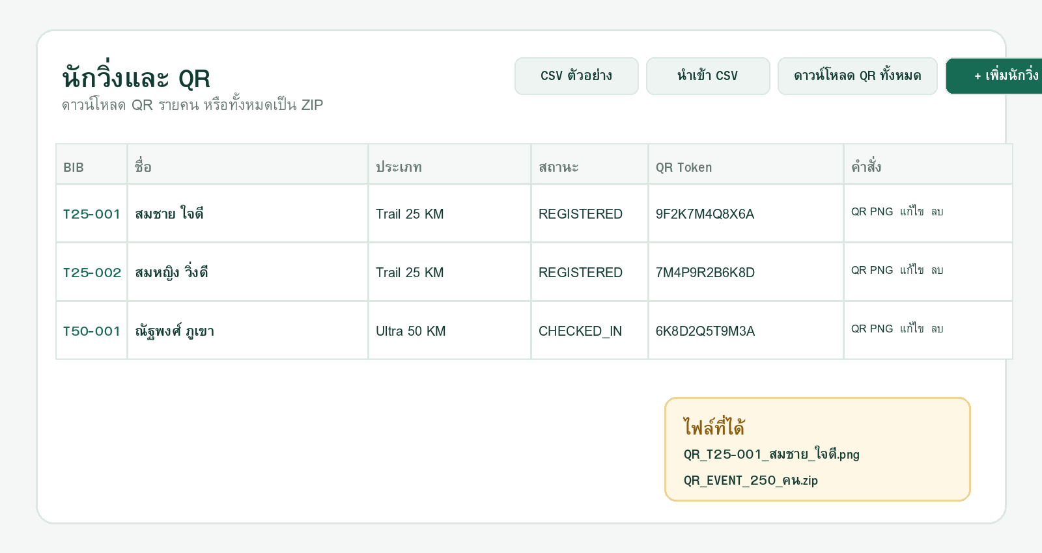

6.1 เพิ่มนักวิ่งรายคน
1 | กดเพิ่มนักวิ่ง  • เลือกองค์กร Event และประเภท  • กด “+ เพิ่มนักวิ่ง”

2 | กรอกข้อมูล  • BIB ต้องไม่ซ้ำภายใน Event  • กรอกชื่อ นามสกุล ชื่อแสดง เพศ และรุ่นอายุ  • QR Token ระบบสร้างให้อัตโนมัติ

3 | บันทึก  • ตรวจ BIB และประเภทก่อนบันทึก  • เปิดแก้ไขเพื่อดู QR ตัวอย่าง

6.2 นำเข้า CSV
1 | ดาวน์โหลด CSV ตัวอย่าง  • กด “CSV ตัวอย่าง”  • เปิดด้วย Excel หรือ Google Sheets

2 | กรอกคอลัมน์  • bib_number, category_code, first_name, last_name  • display_name, gender, age_group และ qr_token  • ปล่อย qr_token ว่างได้ ระบบจะสร้างให้

3 | นำเข้า  • บันทึกเป็น CSV UTF-8  • กด “นำเข้า CSV” และเลือกไฟล์  • ตรวจจำนวนที่นำเข้าสำเร็จและแถวที่ถูกข้าม

หลังพิมพ์ป้ายแล้วห้ามแก้ QR Token
หากเปลี่ยน Token ป้ายเก่าจะสแกนไม่ตรงกับข้อมูลในระบบ ต้องพิมพ์ป้ายใหม่

บทที่ 7 ดาวน์โหลด QR PNG และ QR ZIP
  - ใช้เมื่อฝ่ายออกแบบต้องนำ QR ไปวางใน Canva, Illustrator หรือโปรแกรมอื่น
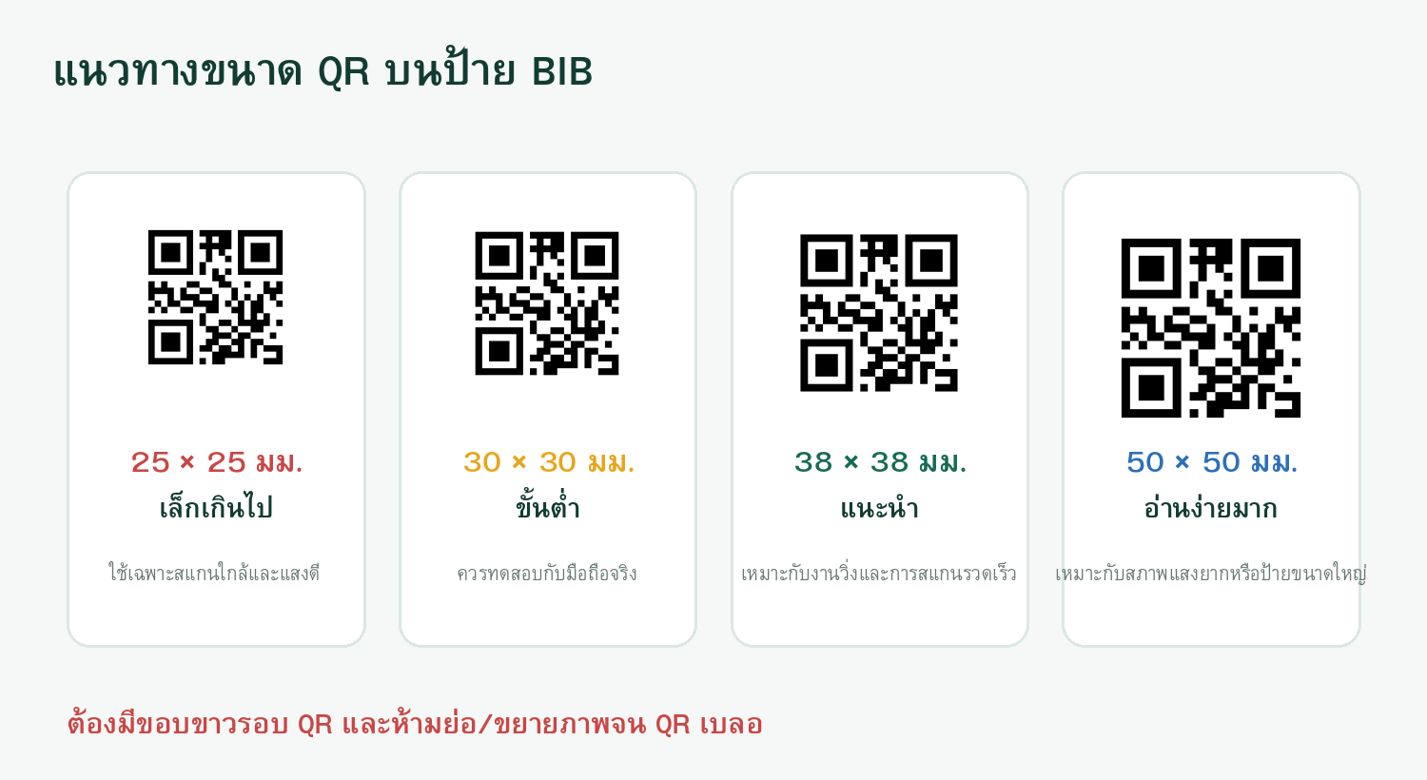

7.1 ดาวน์โหลด QR รายคน
1 | ค้นหานักวิ่ง  • เข้า “นักวิ่งและ QR”  • เลือก Event และค้นหา BIB หรือชื่อ

2 | กด QR PNG  • กดปุ่ม “QR PNG” ในแถวนักวิ่ง  • ไฟล์จะดาวน์โหลดด้วยชื่อ BIB และชื่อนักวิ่ง

3 | ตรวจไฟล์  • เปิดภาพแล้วทดลองสแกน  • QR เก็บข้อมูลรูปแบบ R:QR_TOKEN

7.2 ดาวน์โหลด QR ทั้งหมด
1 | เลือก Event  • ตรวจ Event ให้ถูกต้อง  • กด “ดาวน์โหลด QR ทั้งหมด”

2 | รอระบบสร้างไฟล์  • ระบบสร้าง QR ขนาดสูงทีละคน  • หน้าจอแสดงความคืบหน้า  • ไม่ปิดแท็บระหว่างสร้าง ZIP

3 | เปิด ZIP  • QR แยกโฟลเดอร์ตามรหัสประเภท  • ชื่อไฟล์ขึ้นต้นด้วย QR_BIB

ขนาด QR ที่แนะนำ
ใช้ 38 x 38 มม. เป็นค่าเริ่มต้น ไม่ควรต่ำกว่า 30 x 30 มม. สำหรับงานวิ่งกลางแจ้ง

บทที่ 8 สร้างป้าย BIB พร้อม QR
  - สร้าง PDF ทั้งงานจากหน้าเว็บ โดยไม่ต้องวาง QR ทีละคน
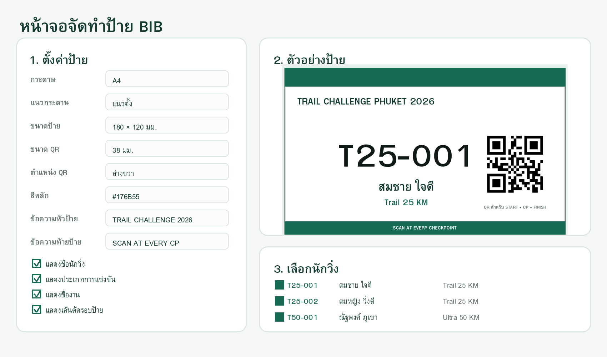

8.1 เปิดเมนูและเลือกนักวิ่ง
1 | เข้าเมนูจัดทำป้าย BIB  • เลือกองค์กรและ Event  • เลือกประเภทหรือทุกประเภท

2 | ค้นหาและเลือก  • ติ๊กหน้ารายชื่อนักวิ่ง  • ใช้ “เลือกทั้งหมดที่แสดง” เพื่อเลือกตามตัวกรอง  • จำนวนที่เลือกแสดงด้านบน

3 | ตรวจ QR  • กด QR PNG ในตารางหากต้องการตรวจรายคน

8.2 ตั้งค่ากระดาษและขนาดป้าย
1 | เลือกกระดาษ  • A4 เหมาะกับเครื่องพิมพ์ทั่วไป  • A3 เหมาะกับงานพิมพ์จำนวนมากหรือป้ายใหญ่

2 | เลือกแนวกระดาษ  • แนวตั้งหรือแนวนอน  • ระบบคำนวณจำนวนป้ายต่อหน้าอัตโนมัติ

3 | กำหนดขนาดป้าย  • ค่ามาตรฐาน 180 x 120 มม.  • A6 = 148 x 105 มม.  • A5 = 210 x 148 มม.  • ใช้ปุ่มขนาดสำเร็จรูปเพื่อลดความผิดพลาด

4 | กำหนดขอบและระยะห่าง  • ขอบกระดาษคือระยะจากขอบหน้า  • ระยะห่างป้ายช่วยให้ตัดง่าย

8.3 ตั้งค่า QR และรูปแบบ
1 | ขนาดและตำแหน่ง QR  • แนะนำ 35-40 มม.  • เลือกบนซ้าย บนขวา ล่างซ้าย หรือล่างขวา  • ตรวจว่า QR ไม่ชนเลข BIB หรือรอยเจาะ

2 | สีและข้อความ  • เลือกสีหลักและสีพื้นหลัง  • ใส่ข้อความหัวป้ายและท้ายป้าย  • เปิดใช้สีแยกตามประเภทได้

3 | อัปโหลดโลโก้  • ใช้ PNG หรือ JPEG  • เลือกภาพคมชัด พื้นโปร่งใสจะดูสะอาด  • โลโก้ใช้เฉพาะการสร้างไฟล์ใน Browser ไม่ได้อัปโหลดไป Supabase

4 | เปิด/ปิดข้อมูล  • แสดงชื่อ ประเภท ชื่องาน และเส้นตัดได้  • ปิดชื่อได้หากต้องการ BIB แบบเลขใหญ่

8.4 ตัวอย่างและบันทึกแบบ
1 | อัปเดตตัวอย่าง  • ตัวอย่างใช้คนแรกที่เลือก  • กด “อัปเดตตัวอย่าง” หลังเปลี่ยนค่า

2 | บันทึกแบบป้าย  • กด “บันทึกแบบป้าย”  • ค่าถูกเก็บใน Browser ของเครื่องนี้  • โลโก้ต้องเลือกใหม่เมื่อเปิด Browser ครั้งต่อไป

8.5 สร้าง PDF
1 | ตรวจรายการที่เลือก  • ต้องเลือกอย่างน้อย 1 คน  • ตรวจจำนวนกับยอดผู้สมัคร

2 | กดสร้าง BIB PDF  • ระบบวาดป้ายแต่ละใบลง Canvas เพื่อรองรับภาษาไทย  • จัดหลายป้ายลง A4/A3 ตามขนาด  • รอจนไฟล์ดาวน์โหลดเสร็จ

3 | ตรวจ PDF  • เปิดดูหน้าแรก กลาง และหน้าสุดท้าย  • ตรวจชื่อ BIB ประเภท QR และโลโก้  • ทดลองสแกน PDF บนหน้าจอก่อนส่งพิมพ์



บทที่ 9 การพิมพ์ ตัด และติดป้าย
  - การตั้งค่าพิมพ์ผิดอาจทำให้ QR เล็กหรือเบลอ
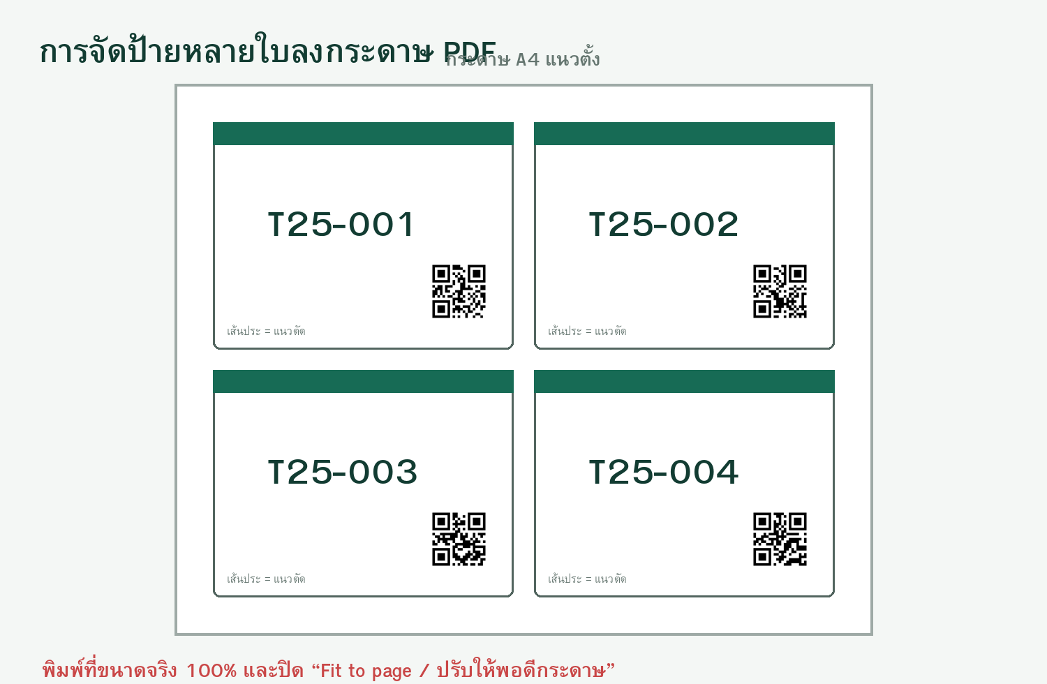
1 | เปิด PDF ด้วยโปรแกรมที่เชื่อถือได้  • ใช้ Adobe Acrobat, Preview หรือ Browser ที่แสดงขนาดจริงได้

2 | ตั้งค่าการพิมพ์  • เลือก Actual size / ขนาดจริง / 100%  • ปิด Fit to page, Shrink oversized pages และปรับให้พอดี  • เลือกกระดาษตรงกับที่ตั้งไว้ในระบบ

3 | พิมพ์ตัวอย่าง 1 หน้า  • ตัดป้าย 1 ใบ  • วัดขนาด QR ด้วยไม้บรรทัด  • ทดลองสแกนหลายระยะและหลายมุม

4 | พิมพ์ทั้งงาน  • ตรวจลำดับหน้าก่อนพิมพ์จำนวนมาก  • แยกกองตามประเภทการแข่งขัน  • เก็บไฟล์ PDF ต้นฉบับไว้

5 | ติดป้าย  • อย่าเจาะหรือกลัดทับ QR  • อย่าพับ QR  • QR ควรหันออกด้านหน้าและไม่ถูกเสื้อบัง

การเคลือบป้าย
พื้นผิวมันเงามากอาจสะท้อนแฟลชหรือแสงแดด ควรทดสอบสแกนวัสดุจริงก่อนผลิตทั้งหมด

บทที่ 10 เจ้าหน้าที่และอุปกรณ์ Scanner
  - จำกัดสิทธิ์ให้ตรงกับจุดที่ทำงาน

10.1 มอบหมายเจ้าหน้าที่
1 | เพิ่มผู้ใช้งานเข้าองค์กร  • ผู้ใช้ต้องมีบัญชีและเป็นสมาชิกองค์กรก่อน

2 | เลือก Event และจุด  • เลือก START, CP ที่รับผิดชอบ หรือ FINISH

3 | เลือกบทบาท  • START_STAFF, CP_STAFF, FINISH_STAFF หรือ SCAN_SUPERVISOR

4 | กำหนดสิทธิ์เสริม  • กรอก BIB ด้วยมือใช้เมื่อ QR เสีย  • Override คำเตือนให้เฉพาะหัวหน้าจุด

10.2 ลงทะเบียนอุปกรณ์
1 | เพิ่มอุปกรณ์  • ตั้งรหัส เช่น CP1-PHONE-01  • ตั้งชื่อที่เข้าใจง่าย

2 | ผูกกับจุด  • เลือก CP ที่อุปกรณ์ประจำอยู่  • สถานะ ACTIVE สำหรับเครื่องใช้งาน

3 | ตรวจเวลาเครื่อง  • ตั้งวันที่ เวลา และเขตเวลาอัตโนมัติ  • Server Offset ควรเป็น 0 หากเวลาเครื่องถูกต้อง

บทที่ 11 Rapid Scanner และ Offline
  - เปิดกล้องค้าง สแกนต่อเนื่อง และเก็บข้อมูลในมือถือ
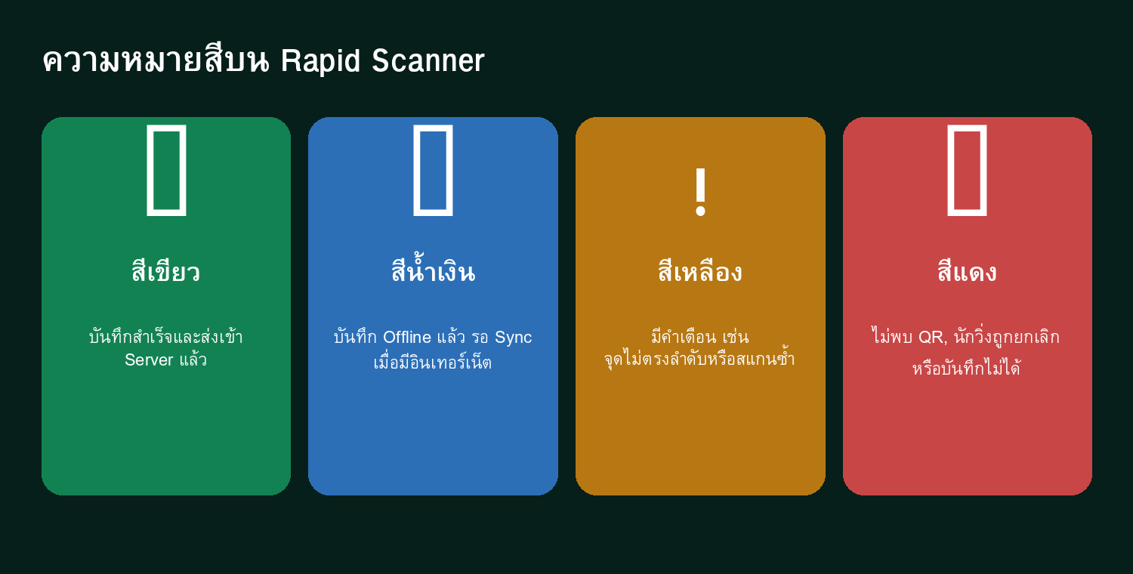
1 | เปิด Rapid Scanner  • ใช้ HTTPS และอนุญาตกล้อง  • เลือกองค์กร Event จุดสแกน และอุปกรณ์

2 | ดาวน์โหลดข้อมูล Offline  • กดก่อนออกจากพื้นที่มีสัญญาณ  • ตรวจจำนวนรายชื่อนักวิ่งและเวลาที่อัปเดต

3 | เปิดกล้อง  • เลือกกล้องหลัง  • ถือมือถือให้นิ่งและให้ QR อยู่ในกรอบ

4 | อ่านผลสี  • เขียว = สำเร็จ Online  • น้ำเงิน = เก็บ Offline  • เหลือง = คำเตือน ต้องตรวจ  • แดง = ไม่สำเร็จ

5 | ตรวจ Pending  • ตัวเลข Pending ควรลดเป็น 0 เมื่อ Sync สำเร็จ  • กด Sync ก่อนเปลี่ยนเครื่องหรือออกจากจุด

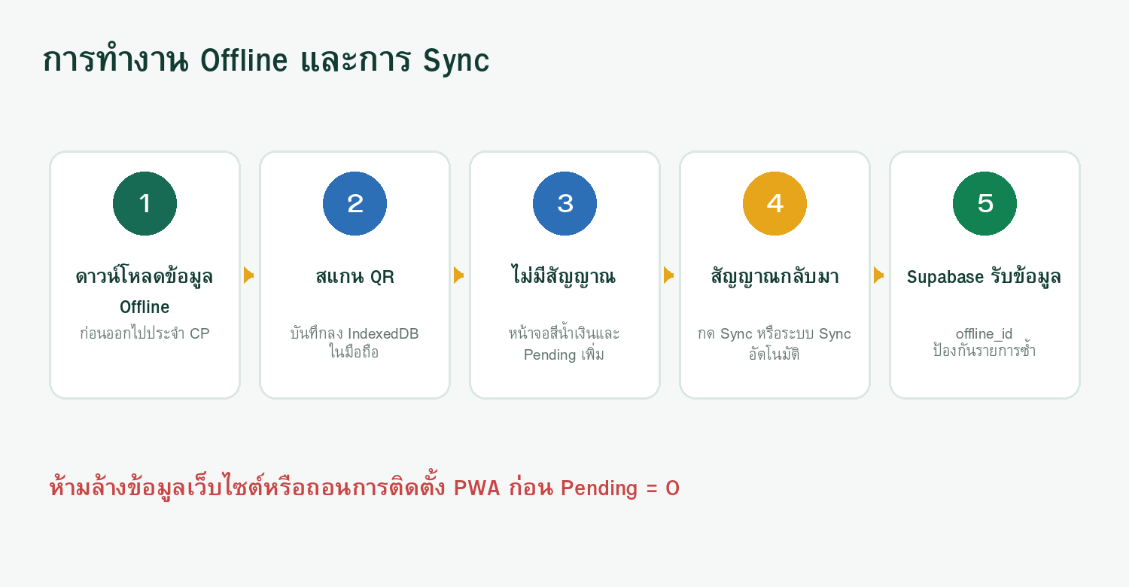
ห้ามทำเมื่อยังมี Pending
ห้ามล้าง Cache, ล้างข้อมูลเว็บไซต์, ถอน PWA, เปลี่ยน Browser หรือรีเซ็ตมือถือ

บทที่ 12 การปฏิบัติงาน Start / CP / Finish
  - ขั้นตอนย่อสำหรับเจ้าหน้าที่หน้างาน

12.1 จุด START
☐ ตรวจว่า Scanner เลือก START ของ Event ถูกต้อง
☐ ตรวจประเภทจับเวลา Gun หรือ Individual
☐ ดาวน์โหลด Offline Manifest
☐ ทดสอบ QR ตัวอย่างอย่างน้อย 3 ใบ
☐ หลังปล่อยตัว ตรวจจำนวน Start เทียบจำนวนผู้เข้าร่วม

12.2 จุด CHECKPOINT
☐ เลือก CP ให้ตรงกับป้ายประจำจุด
☐ ติดตั้งมือถือให้พ้นฝนและแสงสะท้อน
☐ สแกน QR ทุกคนที่ผ่าน
☐ หน้าจอสีน้ำเงินถือว่าบันทึกในเครื่องแล้ว
☐ จด BIB และเวลาในกระดาษสำรองเมื่อเครื่องเสีย
☐ ก่อนถอนจุด ตรวจ Pending = 0

12.3 จุด FINISH
☐ เลือก FINISH ถูก Event
☐ ทดสอบ QR ก่อนนักวิ่งคนแรกถึง
☐ สแกนทันทีเมื่อผ่านเส้น
☐ กรณีสีเหลืองตรวจ CP ที่ขาดก่อน Override
☐ แยก DNF/DSQ ตามคำสั่ง Race Director
☐ ตรวจ Dashboard และจำนวนผู้เข้าเส้นชัยเป็นระยะ

บทที่ 13 Dashboard ผลการแข่งขัน และ Export
  - ใช้ตรวจสถานการณ์ระหว่างแข่งและสรุปผลหลังงาน
1 | Dashboard  • เลือกองค์กรและ Event  • ดูนักวิ่งทั้งหมด ผ่าน Start อยู่ในเส้นทาง และ Finish  • ดูจำนวนผ่านแต่ละ CP และสแกนล่าสุด

2 | ผลการแข่งขัน  • กรองตามประเภทและสถานะ  • ตรวจ Missing Required Points  • ตรวจ PENDING_REVIEW ก่อนประกาศผล

3 | Export CSV  • กด Export CSV  • เปิดใน Excel  • ตรวจเวลา Start Finish เวลารวม สถานะ และ CP ที่ขาด

ก่อนประกาศผล
ต้อง Sync ทุกอุปกรณ์ ตรวจ Pending = 0 และตรวจรายการสีเหลือง/แดงทั้งหมด

บทที่ 14 การแก้ไขและลบข้อมูลอย่างปลอดภัย
  - ระบบ V4 มีเพิ่ม แก้ไข และลบ พร้อมเงื่อนไขป้องกันข้อมูลเสียหาย
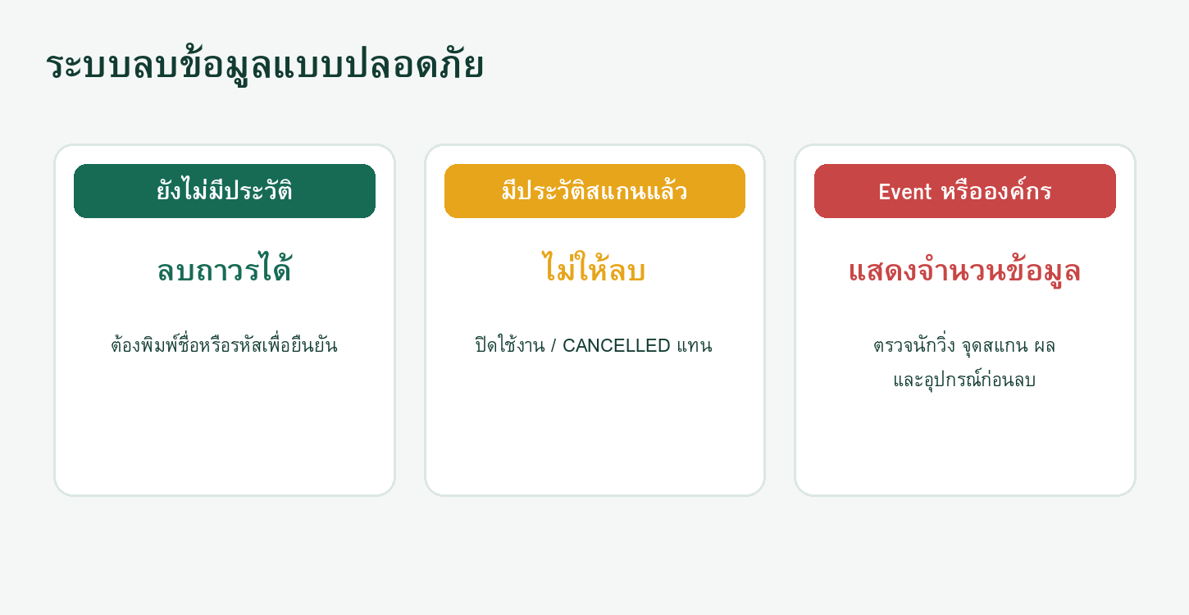

14.1 ข้อมูลที่ลบได้
- องค์กรหรือ Event ที่ยังไม่ใช้งานจริง แต่ต้องพิมพ์ชื่อยืนยัน
- ประเภทที่ยังไม่มีนักวิ่ง Scan Logs หรือผล
- จุดที่ยังไม่มีประวัติสแกน
- นักวิ่งที่ยังไม่มี Scan Logs หรือผล
- การมอบหมายเจ้าหน้าที่และอุปกรณ์ที่เลิกใช้

14.2 ข้อมูลที่ควรปิดใช้งานแทน
- ประเภทที่ถูกใช้แล้วให้ปิด is_active
- CP ที่มี Scan Logs ให้ปิดใช้งานและซ่อน Dashboard
- นักวิ่งที่มีประวัติให้เปลี่ยนเป็น CANCELLED
- Event จบงานให้เปลี่ยน FINISHED หรือ ARCHIVED
การลบถาวรย้อนกลับไม่ได้
ก่อนลบองค์กรหรือ Event ให้ Export รายชื่อ ผล และสำรองข้อมูลที่จำเป็น

บทที่ 15 ปัญหาที่พบบ่อยและวิธีแก้
  - ตรวจตามอาการก่อนแก้ข้อมูลในฐานข้อมูล
อาการ | แนวทางแก้
QR สแกนไม่ติด | เช็ดกล้อง เพิ่มแสง ขยับระยะ ตรวจ QR ไม่พับหรือสะท้อน และลองกรอก BIB
กด QR PNG แล้วไม่ดาวน์โหลด | อนุญาต Downloads/Pop-ups ตรวจ Browser และลองดาวน์โหลดรายคน
QR ZIP ใช้เวลานาน | ลดจำนวนด้วยตัวกรองประเภท รอ Progress จบ และอย่าปิดแท็บ
สร้าง BIB PDF ไม่ได้ | ตรวจเลือกนักวิ่ง ขนาดป้ายไม่ใหญ่กว่ากระดาษ และเปิดอินเทอร์เน็ตเพื่อโหลด Library ครั้งแรก
ชื่อไทยกลายเป็นสี่เหลี่ยม | ระบบ Canvas รองรับไทย ให้ตรวจว่า Browser โหลดฟอนต์ระบบและอย่าเปิด PDF ด้วยโปรแกรมเก่ามาก
ป้ายไม่ตรงขนาด | พิมพ์ Actual Size 100% และปิด Fit to Page
QR บนป้ายเล็กเกินไป | เพิ่ม QR เป็น 35-40 มม. แล้วสร้าง PDF ใหม่
Scanner ขึ้น Offline | สแกนต่อได้หากดาวน์โหลด Manifest แล้ว ตรวจ Pending และ Sync เมื่อสัญญาณกลับมา
สแกนซ้ำ | ระบบล็อกเฟรมชั่วคราวและ offline_id ป้องกันซ้ำ ตรวจคำเตือนก่อนสแกนซ้ำ
ลบนักวิ่งไม่ได้ | นักวิ่งมีประวัติแล้ว ให้เปลี่ยนสถานะ CANCELLED
ผลขาด CP | ตรวจ Manifest จุด เจ้าหน้าที่เลือก CP ถูกหรือไม่ และดู Scan Logs ก่อน Override
เวลาผลผิดทั้งระยะ | ตรวจ Actual Start ของประเภทก่อนแก้รายคน

ภาคผนวก A เช็กลิสต์ก่อนวันแข่งขัน
  - ใช้ตรวจความพร้อมก่อนออกปฏิบัติงาน
☐ สร้าง Event และเลือกสถานะ SETUP/ACTIVE ถูกต้อง
☐ สร้างทุกประเภทและตรวจ Actual Start/Cut-off
☐ สร้าง START, CP และ FINISH ครบ
☐ ตรวจเส้นทางของทุกประเภท
☐ นำเข้านักวิ่งครบและ BIB ไม่ซ้ำ
☐ สร้าง QR/BIB PDF และตรวจยอดหน้ากับยอดนักวิ่ง
☐ พิมพ์ตัวอย่างและทดลองสแกนวัสดุจริง
☐ สร้างบัญชีและมอบหมายเจ้าหน้าที่ครบ
☐ ลงทะเบียนอุปกรณ์และชาร์จแบตเตอรี่เต็ม
☐ เตรียม Power Bank สายชาร์จ ซองกันฝน และกระดาษจดสำรอง
☐ เปิด Scanner ทุกเครื่องและดาวน์โหลด Offline Manifest
☐ ทดสอบ Start, CP และ Finish ด้วย QR ทดสอบ

ภาคผนวก B เช็กลิสต์ก่อนประกาศผล
  - ต้องผ่านทุกข้อ
☐ อุปกรณ์ทุกจุดรายงาน Pending = 0
☐ ตรวจจำนวน Start เทียบผู้เข้าร่วมจริง
☐ ตรวจจำนวนนักวิ่งผ่าน CP แต่ละจุด
☐ ตรวจ FINISH เทียบจำนวนที่ยังอยู่ในเส้นทาง
☐ ตรวจ PENDING_REVIEW, DNF และ DSQ
☐ ตรวจนักวิ่งที่ Missing Required Points
☐ ตรวจ Actual Start ของทุกประเภท
☐ Export CSV และสำรองไฟล์
☐ Race Director อนุมัติผลก่อนเผยแพร่

ภาคผนวก C คู่มือย่อเจ้าหน้าที่ Scanner
  - สามารถพิมพ์หน้านี้แจกประจำจุด
ทำก่อนเปิดจุด | ทำระหว่างสแกน
☐ ตรวจ Event และชื่อ CP | ☐ เขียว: ผ่าน
☐ ดาวน์โหลด Offline | ☐ น้ำเงิน: เก็บ Offline
☐ ทดสอบ QR 3 ใบ | ☐ เหลือง: หยุดตรวจ
☐ เปิดเสียงและสั่น | ☐ แดง: สแกนใหม่/กรอก BIB
☐ เตรียม Power Bank | ☐ อย่าล้างข้อมูล Browser
☐ เตรียมรายชื่อ/BIB สำรอง | ☐ ก่อนกลับต้อง Pending = 0


ภาคผนวก D ตารางขนาดป้ายและ QR
  - ใช้เลือกค่าก่อนสร้าง PDF
ขนาดป้าย | กระดาษแนะนำ | จำนวนโดยประมาณ | QR แนะนำ | การใช้งาน
148 x 105 มม. (A6) | A4 | 4 ใบ/หน้า | 30-35 มม. | ป้ายกะทัดรัด
180 x 120 มม. | A4/A3 | 2 ใบ/หน้า A4 | 35-40 มม. | ค่าแนะนำทั่วไป
210 x 148 มม. (A5) | A4/A3 | 1-2 ใบ/หน้า | 38-45 มม. | เลขและชื่อใหญ่
200 x 150 มม. | A3 | 2 ใบขึ้นไป | 40-50 มม. | งานที่ต้องสแกนเร็ว


